**实 验 报 告[1]**

|  |  |  |  |
| --- | --- | --- | --- |
| **课程名称** | J2EE应用与开发 | **开课学期** | 2018年秋季学期 |
| **班 级** | 2017级计算机二班 | **姓 名** | 石晓晨 |
| **学 号** | 17020031057 | **联系方式** | 18853816845 |
| **评 价** |  | | |

1 实验名称*（根据实验手册填写）*

Java使用sqlite数据库

2 实验设计*（根据实验手册的实验要求部分填写，对本实验的软件功能设计、软件架构设计给出描述）*

2.1 软件功能设计*（根据实验要求并结合自己的理解对拟实现软件进行功能说明）*

创建目录或文件，删除目录或文件，列出当前目录下的文件及子目录，并能将进行的操作记录到数据库中。

2.2 软件架构设计*（根据软件进行功能说明进行软件架构设计，主要包括技术选型、软件架构图或者类图、交互流程图等，可按需分析）*

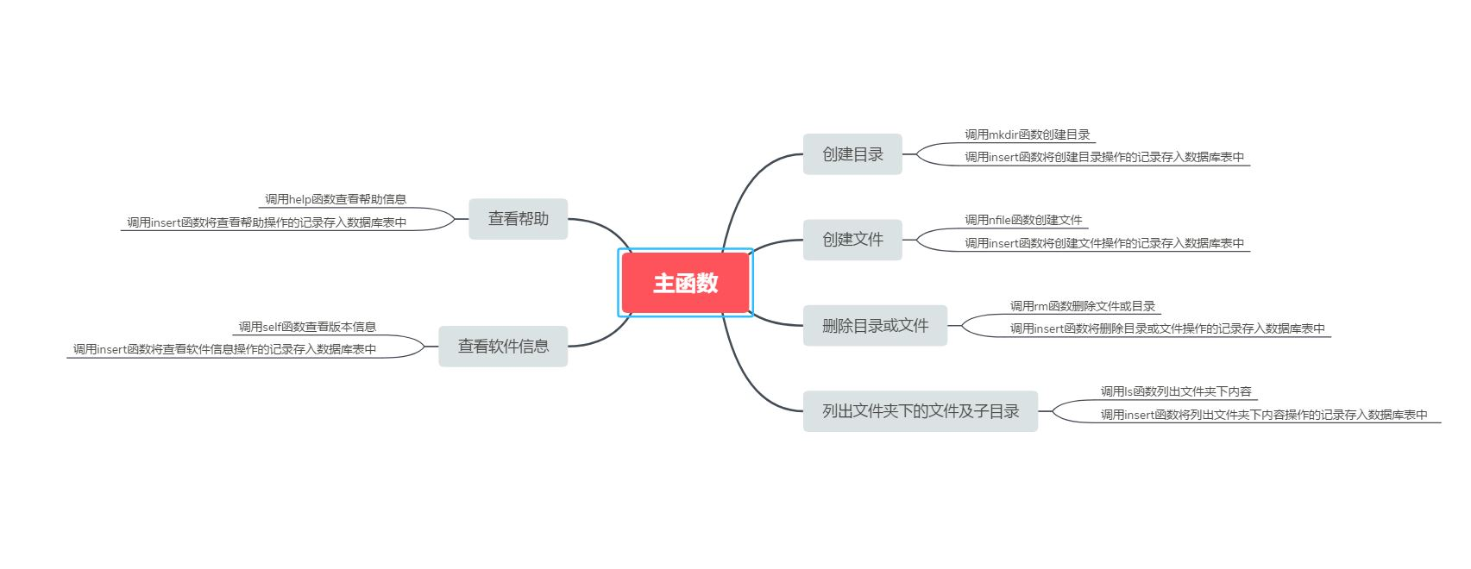

# 3 实验过程、步骤及原始记录*（按照实验手册要求以及你的软件设计对过程给出记录，可以包括核心代码等）*

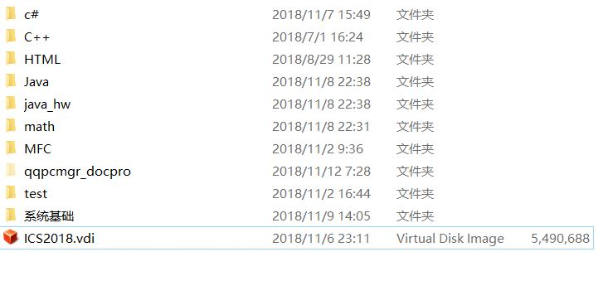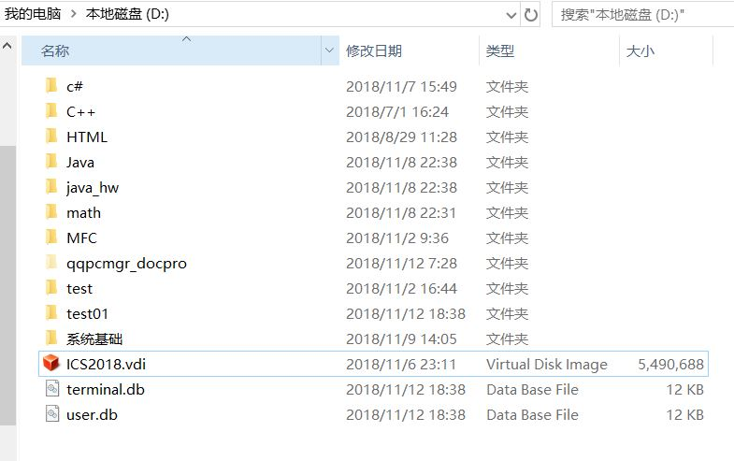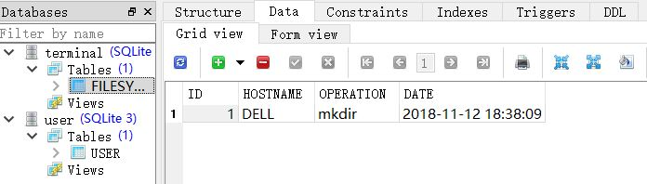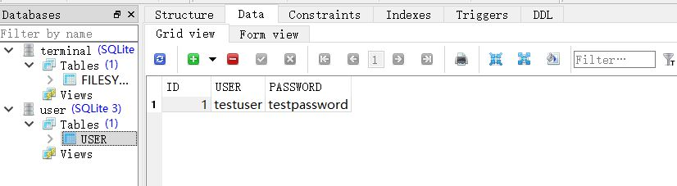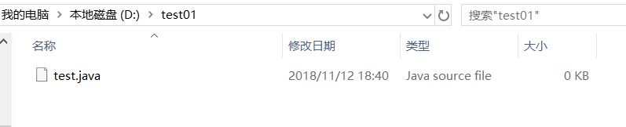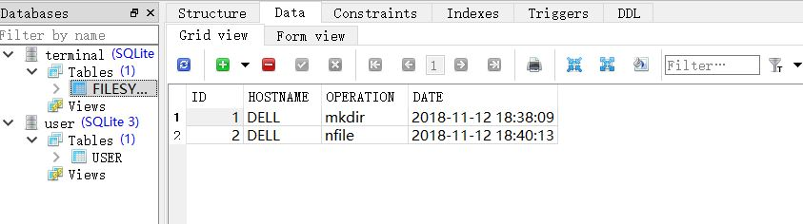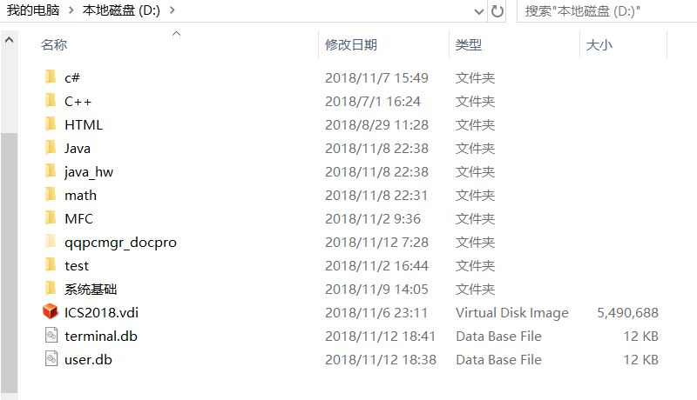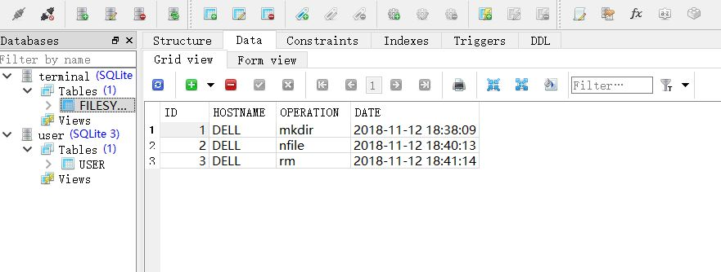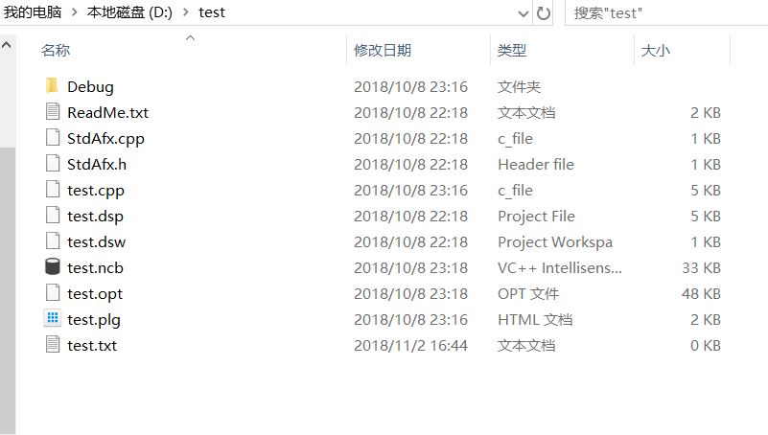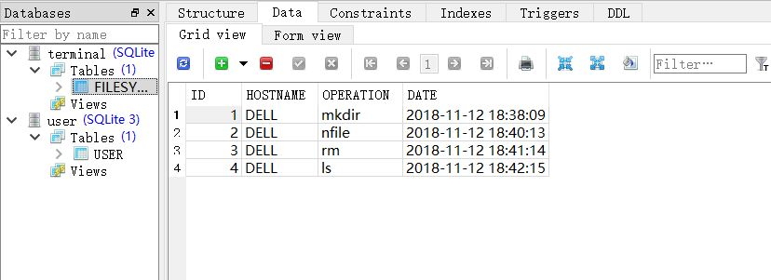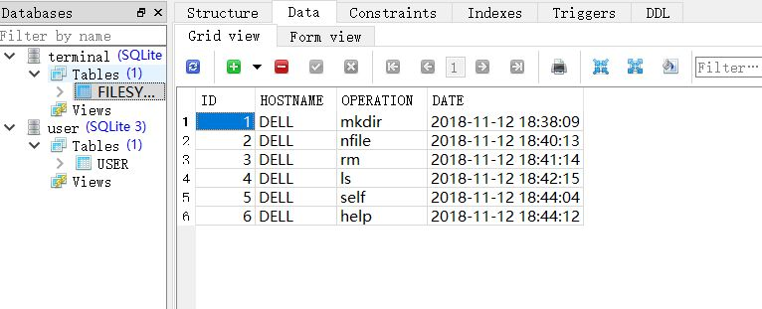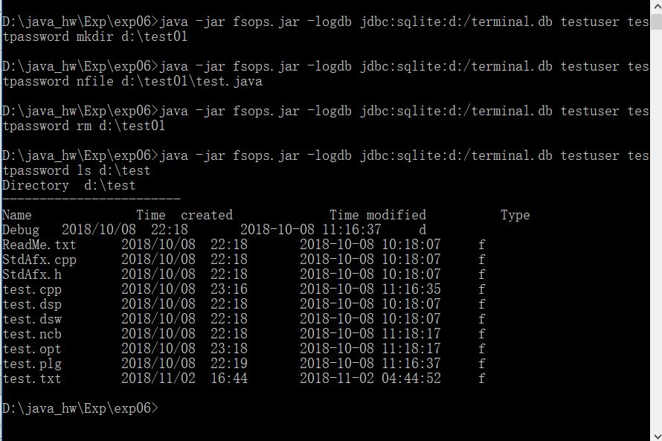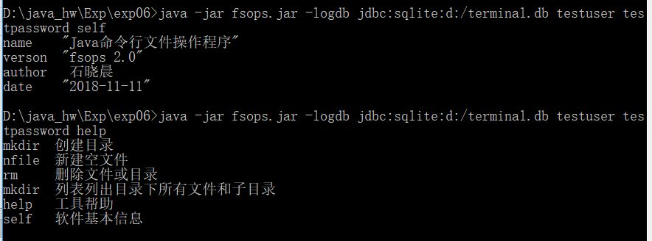

4 实验中遇到的问题及解决*（根据你自身的技术掌握程度，对开发过程中遇到的任何问题，以及通过本实验学习后掌握的知识点、开发方法等方面进行说明）*

问题：采用java操作数据库的相关知识不了解。

解决：通过网络进行学习，了解相关方面的知识。

1. 注意事项（仔细阅读）：电子版提交到系统，无需纸质版（课后开放提交入口，会通过微信通知大家）；实验报告文件命名格式为“2018-autumn-java-实验编号(expno)-学号(id)-姓名(name).docx”；其中实验编号请查看实验手册每章节的编号，不要乱填；不能更改报告格式和删除格式中的文字，注意实验报告的撰写，注重格式，注意笔误；注意实验报告的命名及撰写也作为考核的一部分。